Kaip dekoruoti vaikų kambarį taip, kad jis būtų originalus, bet draugiškas tėvų kišenėms?
Vaikams norime sukurti pačias geriausias sąlygas augti ir tobulėti, tačiau dažnai galimybės riboja mūsų norus. Planuojant kaip įrengti vaikų kambarį, dažnai tenka gerokai pasukti galvą, nes mažiesiems turi pakakti erdvės žaidimams, mokymosi erdvei, apie vietą žaislams nereikia net užsiminti.
Sienos lipdukas yra puikus būdas transformuoti vaikų kambarį į žaismingą ir įkvepiantį kiekvienos dienos nuotykiams ar mokslui, bet neužimantis papildomos vietos, kurios dažnai ir taip trūksta vaikų kambariuose.
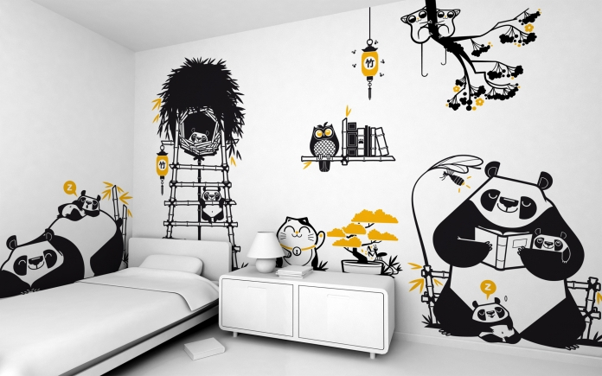
Vaikai užaugo? Tiesiog nuklijuokite lipduką, ar pakeiskite jį kitu – tai paprastas ir nebrangus būdas atnaujinti interjerą.
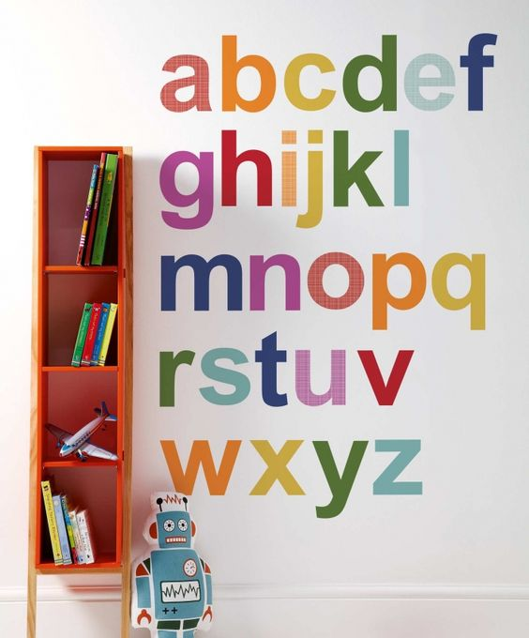
Kaip sudominti vaiką mokslu? Vaikas nuo mažų dienų stebi jam artimą aplinką. Jam svarbūs ne tik paveikslėliai, bet ir raidės bei skaičiai, todėl kuo anksčiau vaikas pamatys jų formas, tuo greičiau jos įstrigs į atmintį. Lipdukai ant sienų yra puiki išeitis ne tik vaikų kambary, bet ir mokyklos, darželio klasėse. Paverskite aplinką, kur vaikai mokosi įdomia ir užtikrinkite, kad abecelės mokymasis būtų sklandus ir nesukeliantis žiovulio.

